МКДОУ детский сад № 23 «Теремок»

|  |  |
| --- | --- |
| Обсуждено на педсовете  Протокол № 1 от 01.09.2015г. | Утверждено.  Заведующая МКДОУ д/с № 23 «Теремок»  ___________ Братущенко Р.М.  Приказ № ___ от_______2015г. |

**Проект «Почемучки»**

**По развитию логического мышления**

**у детей 5-го года жизни.**

Составитель:

Рыбакова Е.Н. воспитатель

Первой квалификационной категории

Талица

2015г.

**Пояснительная записка.**

Программа проекта «Почемучки» разработана на основе методической разработки Артюниной Ирины Викторовны - Программы «Умники и умницы» (развитие логического мышления детей 4-5 лет). Проект разработан в соответствии с принципами и подходами, определёнными Федеральным государственным образовательным стандартом дошкольного образования

Начинать развитие логического мышления следует в дошкольном возрасте. Словесно-логическое мышление является высшей стадией развития детского мышления. Достижение этой стадии – длительный и сложный процесс, т.к. полноценное развитие логического мышления требует не только высокой активности умственной деятельности, но и обобщенных знаний об общих и существенных признаках предметов и явлений действительности, которые закреплены в словах.

Не следует ждать, когда ребенку исполнится 14 лет, и он достигнет стадии формально-логических операций, когда его мышление приобретет черты, характерные для мыслительных действий взрослых. Начинать развитие логического мышления следует значительно раньше.

Но зачем логика маленькому ребенку, дошкольнику? Дело в том, что на каждом возрастном этапе создается как бы определенный «этаж», на котором формируется психические функции, важные для перехода к следующему этапу. Таким образом, навыки, умения, приобретенные в дошкольный период, будут служить фундаментом для получения знаний и развития способностей в более старшем возрасте – в школе. И важнейшим среди этих навыков является навык логического мышления, способность «действовать в уме». Ребенку, не овладевшему приемами логического мышления, труднее будет даваться учеба – решение задач, выполнение упражнений потребует больших затрат времени и сил. В результате может пострадать здоровье ребенка, ослабнет, а то и вовсе угаснет интерес к учению.

Овладев логическими операциями, ребенок станет более внимательным, научиться мыслить ясно и четко, сумеет в нужный момент сконцентрироваться на сути проблемы, убедить других в своей правоте.

Учиться станет легче, а значит, и процесс учебы, и сама школьная жизнь будут приносить радость и удовлетворение.

Лев Николаевич Толстой говорил о первых годах своей жизни, что именно тогда приобрел все то, чем теперь живет, и приобрел так много, так быстро, что за всю остальную жизнь не приобрел и сотой доли того: «*От пятилетнего ребенка до меня только один шаг. А вот от новорожденного до пятилетнего огромное расстояние».*

В данном проекте показано как через специальные игры и упражнения можно сформировать умение детей самостоятельно устанавливать логические отношения в окружающей действительности. Работая с дошкольниками над развитием познавательных процессов, приходишь к выводу, что одним из необходимых условий их успешного развития и обучения является системность, т.е. система специальных игр и упражнений с последовательно развивающимся и усложняющимся содержанием, с дидактическими задачами, игровыми действиями и правилами. Отдельно взятые игры и упражнения могут быть очень интересны, но, используя их вне системы, нельзя достичь желаемого обучающего и развивающего результата.

**Логическое мышление**  - это умение оперировать абстрактными понятиями, это мышление путем рассуждений, это строгое следование законам неумолимой логики, это безукоризненное построение причинно-следственных связей.

**Логические приемы** – сравнение, синтез, анализ, классификация, доказательство и другие применяются во всех видах деятельности. « сейчас в условиях коренного изменения характера человеческого труда ценность такого знания возрастет. Свидетельство тому – растущее значение компьютерной грамотности, одной из теоретических основ которой является логика» (Ивин Л.А. Логика)

Знание логики способствует культурному и интеллектуальному развитию личности.

**Название проекта « Почемучки»**

**Цель проекта** – овладение детьми элементарным приемами логического мышления.

**Задачи:**

* Обучать детей основным логическим операциям: анализу, синтезу, сравнению, отрицанию, классификации, систематизации, ограничению, обобщению, умозаключениям.
* Обучать детей ориентировке в пространстве.
* Развивать у детей высшие психические функции: мышление, память, восприятие, воображение, речь.
* Формировать у детей умение рассуждать, аргументировать и доказывать свою точку зрения.
* Воспитывать стремление к преодолению трудностей, уверенность в себе, желания прийти на помощь сверстнику.

**Планируемый результат**

1. овладение детьми среднего дошкольного возраста приемами логического мышления.

2. Усвоение детьми приемов анализа, синтеза, сравнения, классификации, умение устанавливать определенной последовательности некоторых событий (семя-росток-цветок и др.)

3.Выработка устойчивого интереса к развивающим играм.

4.Повышение степени активности в самостоятельной деятельности.

5.Умение высказать свою точку зрения и доказать её. Это достаточно сложная речевая деятельность, но очень необходима. (Ребенок должен уметь объяснять свою позицию, выразить свое мнение и не стесняться этого)

6.Обогащение предметно-пространственной среды в группе.

7. Повышение педагогической культуры родителей.

**Сроки реализации программы** – сентябрь 2015г. – май 2016г.

1-ый Подготовительный этап с 01.09.2015 -15.09.2015

2-ой Основной этап с 15.09.2015 – 15.05.2016

3-ий Заключительный этап с 15.05.2016 – 30.05.2016

**Условия реализации:**

1. Активное участие родителей:

- в реализации творческих проектов;

- в проведении экскурсий, прогулок;

- в организации конкурсов, выставок, праздников, развлечений;

2. Поддержание инициативы детей к дидактическим логическим играм в детском саду

3. Пополнение предметно – пространственной среды:

- изготовление карточек, дидактических игр.

**Режим занятий** – 1 занятие в неделю во второй половине дня после дневного сна продолжительностью 20 минут.

**Количество детей** – 21 человек.

**Имеющиеся ресурсы на начало реализации проекта и его окончание.**

**Развивающая среда:**

|  |  |
| --- | --- |
| **сентябрь** | **май** |
| -обучающие настольно-печатные игры для развития логического мышления  -тетради на печатной основе с логическими заданиями для самостоятельной работы  -простой карандаш  -небольшие ножницы  -набор цветной бумаги  -счетный материал  -набор цифр | -мелкие конструкторы и строительный материал с набором образцов  -геометрические мозаики и головоломки |

|  |  |  |  |  |
| --- | --- | --- | --- | --- |
| **Средняя группа** | | | | |
| **месяц** | **тема** | **Кол – во занятий в неделю** | **Кол – во занятий в месяц** | **Другие формы работы (совместная деятельность)** |
| Сен. | 1. | 1 (з-я неделя)  1 (4-ая неделя) | 2  Итого: 2 |  |
| Окт. | 1.  2. | 1 (1-ая неделя)  1 (2-ая неделя)  1 (3-я неделя)  1 (4-ая неделя) | 2  2.  Итого: 4 |  |
| Нояб. | 1.  2. | 1 (1-ая неделя)  1 (2-ая неделя)  1 (3-я неделя)  1 (4-ая неделя) | 2  2.  Итого: 4 |  |
| Дек. | 1.  2. | 1 (1-ая неделя)  1 (2-ая неделя)  1 (3-я неделя)  1 (4-ая неделя) | 2  2.  Итого: 4 |  |
| Янв. | 1.  2. | 1 (1-ая неделя)  1 (2-ая неделя)  1 (3-я неделя)  1 (4-ая неделя) | 2  2.  Итого: 4 |  |
| Фев. | 1.  2. | 1 (1-ая неделя)  1 (2-ая неделя)  1 (3-я неделя)  1 (4-ая неделя) | 2  2.  Итого: 4 |  |
| Март. | 1  2. | 1 (1-ая неделя)  1 (2-ая неделя)  1 (3-я неделя)  1 (4-ая неделя) | 2  2.  Итого: 4 |  |
| Май | 1. | 1 (1-ая неделя)  1 (2-ая неделя) | 2.  Итого: 2 |  |
| итого |  |  | 32 |  |

**Перспективное планирование занятий**

|  |  |  |  |
| --- | --- | --- | --- |
| **Раздел, тема занятия** | **Кол-во занятий** | **Цель, задачи** | **Материал** |
| **Сравнение**  «Считаем вместе с Вини пухом» | 1  1 1 | – учить детей мысленно устанавливать сходства и различия предметов по существенным признакам; – развивать внимание, восприятие; – совершенствовать ориентировку в пространстве. | – игрушка-заяц, Незнайка, Кот в сапогах, – д/и «Найди отличия», – фигурные макароны, – трафареты (цветок, сапог) – счетные палочки, флажки альбомы, карандаши (на все занятия) – игры-шнуровки |
| **Обобщение**  « | 2  1 | **–** учить детей мысленно объединять и предметы в группы по их свойствам; –способствовать обогащению словарного запаса детей, расширять бытовые знания, – закреплять обобщающие понятия, свободно оперировать ими | – изображения фруктов, овощей, домашних и диких животных, транспорта, посуды, – д/и «Логический поезд» – счетные палочки, набор геометрических фигур |
| **Ограничение**  «В гостях у лисы» | 2 | **–** учить детей выделять один или несколько предметов из группы по определенным признакам; – развивать наблюдательность детей. | – игрушка-лиса, – фасоль (белая и коричневая) и емкость для нее, – набор предметных картинок: игрушки, фрукты, овощи, транспорт и т.д. – игры-шнуровки. |
| **Промежуточная диагностика** | 2 | – оценить уровень владения детьми логическими операциями (сравнение, ограничение, обобщение) | С.Д.Забрамная, О.В.Боровик «Психолого-педагогическое обследование детей», «Психолого-педагогическая диагностика развития детей раннего и дошкольного возраста» под ред. Е.А.Стребелевой; «Скоро в школу» для детей 4-7 лет (наглядный и диагностический материал). |
| **Анализ-синтез**  «Ёжик-портной»  «Подскажи Незнайке»  «Умный Гномик» Обобщающее занятие | 1 1 1 1 | **–** учить детей делить целое на части, устанавливать между ними связь; – учить мысленно соединять в единое целое части предмета. | – игрушка-ёжик, – рисунки сарафанов с карманами разной формы и цвета, – пазлы, игры-шнуровки, – счетные палочки, геометрические фигуры – д/и «Находим противоположности», «Дополни картинку», «Что для чего?». |
| **Систематизация**  «Ученый Кот» «Что сначала? Что потом?» Обобщающее занятие | 2 2  1 | **–** учить детей выявлять закономерности; – расширять словарный запас; – учить составлять описательный рассказ, пересказывать. | – игрушка-кот, мышка – мозаика, игры-шнуровки. – д/и «Истории в картинках», «Логические цепочки». |
| **Классификация**  «Пчелка Майя» | 1 | – учить детей мысленно распределять предметы по группам по их свойствам; –способствовать обогащению словарного запаса детей, расширять бытовые знания, – закреплять обобщающие понятия, свободно оперировать ими | – изображение пчелки, – предметные картинки: посуда, животные, транспорт и т.д. – мозаика |
| **Умозаключения**  «Да, но…» «Потому, что…» «Задачи Логика» Итоговое занятие | 1 1 3 1 | **–** учить детей при помощи суждений делать умозаключения, **–**способствовать расширению словарного запаса детей, – развивать воображение | – изображение осьминога, птиц, Логика (человечек из геометрических фигур) – трафареты (птицы, геометрические фигуры, фрукты) – набор геометрических фигур – «бусы» (проволока и пластмассовые цилиндры) – игры-шнуровки, – д/и «Логика» |
| **Диагностика** | 2 | – оценить уровень развития логического мышления детей 4-5 лет | – «Скоро в школу» для детей 4-7 лет (наглядный и диагностический материал); –С.Д.Забрамная, О.В.Боровик «Психолого-педагогическое обследование детей»; «Психолого-педагогическая диагностика развития детей раннего и дошкольного возраста» под ред. Е.А.Стребелевой |

|  |  |  |  |  |  |
| --- | --- | --- | --- | --- | --- |
| **№/п** | **Тема** | **Игры и упражнения** | **Цель и задачи** | **Инструкция** | **Оборудование** |
| **1.** | Знакомство с цифрами | 1. Знакомим с цифрами | Побеседовать о цифрах, их значении, повторить знакомые цифры, познакомить с цифрами от 1 до 5. Познакомить с цифрой 0. | Возьмите из коробки с игрушками двух зайчиков или другие игрушки и расскажите историю про их дружбу. В одной коробке лежала одна морковка, а в другой — две. Почему же их не поровну? Выясните, что на одной коробке нарисована цифра «1», поэтому в коробке одна морковка, на другой — цифра «2», поэтому в ней две морковки. | Два зайца, две морковки, цифры 1 и 2. Две коробки. |
|  |  | 2. «Поможем божьим коровкам» | Развивает у детей наглядно-образное мышление, учит сравнивать, знакомят с количественным составом числа, предложенные игры знакомят детей с цифрами и их цифровыми обозначениями, | Детям раздаются цветки на которых изображены цифры от 1 до 5, Номер цветка соответствует числу пятнышек на божьей коровке. Задача малышей — поместить каждое насекомое в свой домик. Карточки вывешиваются на доске, и несколько дошкольников поочередно подходят и выполняют действия | Цветки среднего размера из (картона), божьи коровки вырезанные из картона |
|  |  | 3. «Школа мудрой совы» | Игра учит соотносить количество предметов с их цифровым обозначением.  Предложенные игры знакомят детей с цифрами и их цифровыми обозначениями, | Покажите картинку, на которой нарисовано, например, четыре машинки. Пусть ребенок найдет карточку с цифрой «4» | Карточки с цифрами, предметные картинки или игрушки, Мудрая Сова (игрушечная или нарисованная). |
|  |  | 4. «Давай подвигаемся»  5.«Бабочки ицветы». | Игра закрепляет у воспитанников средней группы умение сравнивать группы предметов между собой. | Воспитатель бьёт в бубен определённое число раз. Дети внимательно считают удары, а затем делают столько же движений (они оговариваются заранее — малыши хлопают в ладоши, прыгают на месте и пр.)  На полу разложены картонные цветы (согласно количеству дошкольников). Педагог сообщает детям, что они превращаются в бабочек (дети машут воображаемыми крылышками). Под музыкальное сопровождение бабочки летают по комнате. Как только она останавливается, каждый ребёнок должен встать возле цветочка. При этом воспитатель уточняет, что количество цветов совпадает с числом бабочек — их поровну | Бубен или другие инструменты.  Картонные цветы |
| **2.** | Порядковый счёт | 1.«Кто первый» |  | Поставьте на столе в ряд игрушки. Нужно правильно ответить, кто стоит на первом (втором и т. д.) месте. Считаем слева направо. «Кто стоит между зайцем и медведем?» — «Тут стоит белка. Она вторая» и т. д | Игрушки |
|  |  | 2. «Сказочная математика» | Закрепляет умение считать (количественный, порядковый счет) | Вспомнить сказку «Теремок». Предложите посчитать, сколько героев сказки жили в теремке. Также можно персонажей сказки «Теремка» сравнить по росту, по величине? Кто самый большой, маленький? Кто меньше медведя, но больше зайки? И т. д. | Картинки героев сказки «Теремок», или игрушки. |
|  |  | 3. «Полезные стихи» |  | Прочитать стихи |  |
|  |  | 4. Пальчиковые игры |  |  | «Мальчик с пальчик», Вышли мыши как – то раз», |
| **3.** | Геометрические фигуры | 1. «Отгадай ка» |  | Малыши образуют круг, в центре которого стоит воспитатель с мячиком. Он показывает фигуру (например, красный круг), а дети должны сказать, на что она похожа (яблоко, помидор и пр.). Отвечает тот ребёнок, к которому педагог покатит мяч. | Игрушка мяч |
|  |  | 2. «Теремок» |  | Педагог предлагает ребятам разыграть знакомую им сказку. Но необычно то, что героями её будут не зверюшки, а геометрические фигуры, которые хотят жить в красивом домике. |  |
|  |  | 3. |  |  |  |
|  |  | 4. |  |  |  |
| **4.** | Ориентировка в пространстве | 1. «Далеко – близко» | Развить представление о понятии далеко-близко. |  |  |
|  |  | 2. «Спереди – сзади» (-перед, за -под, на, над -от, к -в (чем-то), около (чего-то) | Развитие умения определять положение предметов относительно других объектов, выполнять задание по инструкции воспитателя, внимания | Взять круг и положить его посередине листа.  Над кругом положить треугольник.  Справа от треугольника положить квадрат.  Слева от круга положить прямоугольник.  Под прямоугольником положить овал, и т.д. | Геометрические фигуры, квадратные листы бумаги |
|  |  | 3. «Вверху- внизу» | - научиться ориентироваться в пространстве и на листе бумаги; |  |  |
|  |  | 4. «Слева – справа» |  |  |  |
| **5.** | Сравнение | 1. «Чего больше – чего меньше?» | Научиться сравнивать количество предметов (множества) «на глаз», не считая. | Взрослый просит сравнить количество предметов, которые видит ребенок. | Наборы игрушек. |
|  |  | 2. «Столько - сколько | Научиться сравнивать множества | Предложите ребенку показать столько пальцев, сколько подъездов в доме; сколько этажей в доме; сколько скамеек около дома сколько пуговиц на одежде и т. д. | Картинки с изображением домов, пуговиц и т.д. |
|  |  | 3. «Длиннее – короче» | Научиться сравнивать предметы по длине «на глаз». | Сравнить длину веток (ветки можно приложить друг к другу – измерение с помощью приложения) и т. д. |  |
|  |  | 4. «Уже – шире», «Выше – ниже» |  |  |  |
| **6.** |  |  |  |  |  |
|  |  |  |  |  |  |
|  |  |  |  |  |  |
|  |  |  |  |  |  |

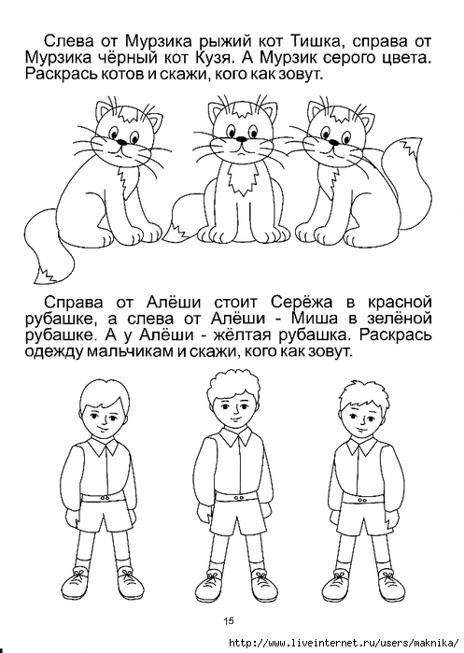

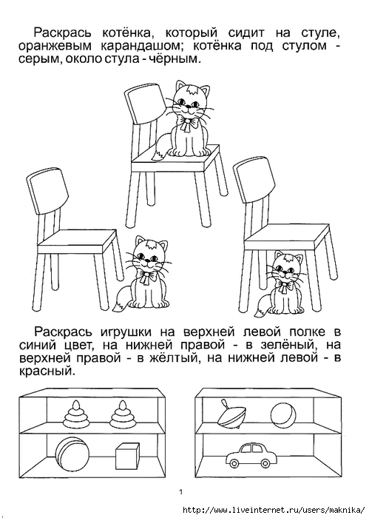

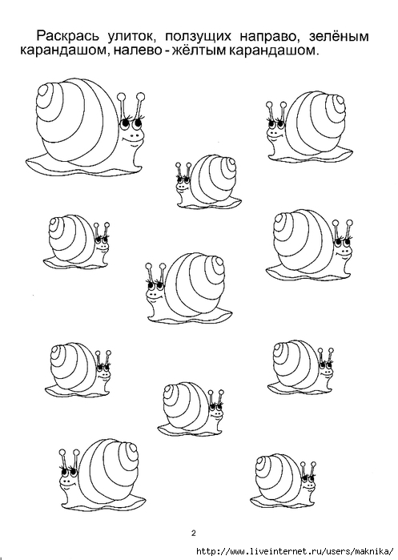

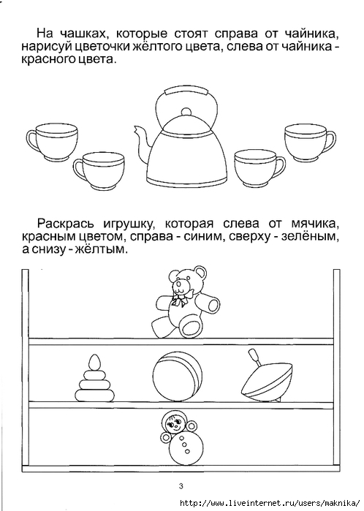

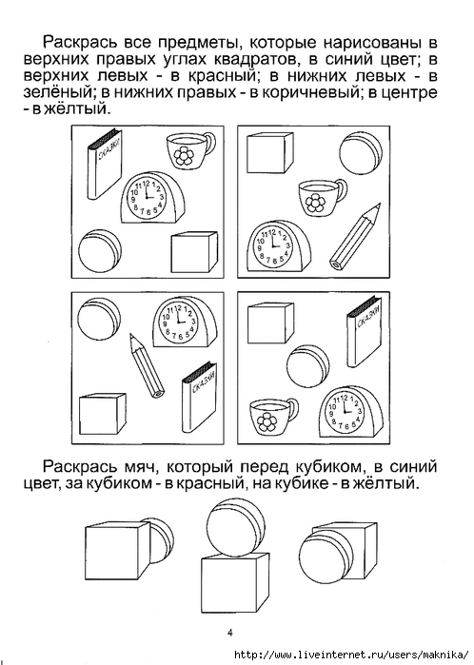

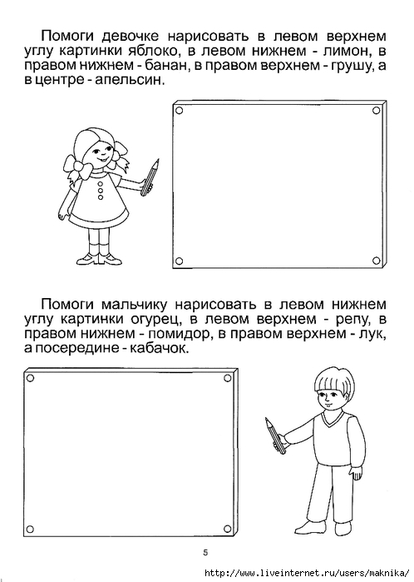

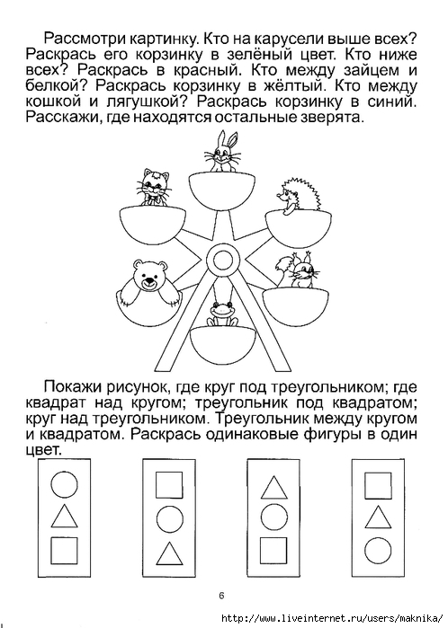

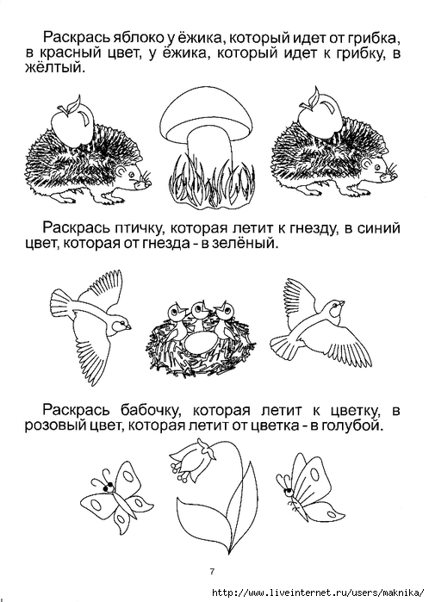

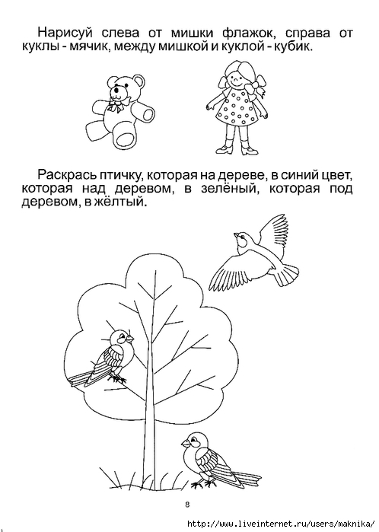

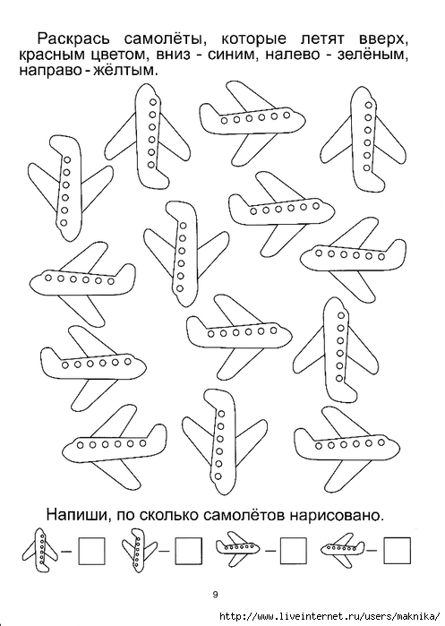

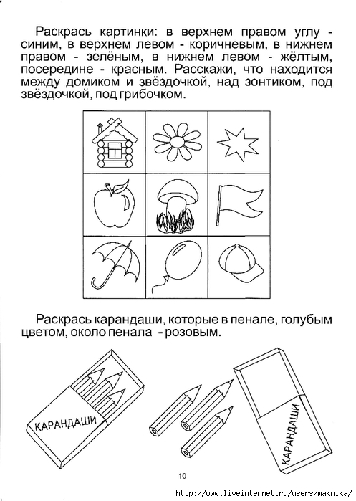

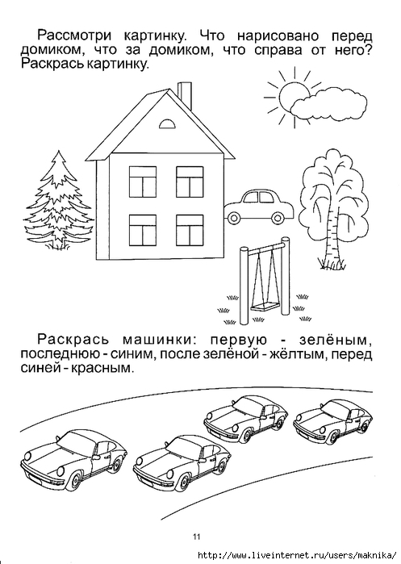

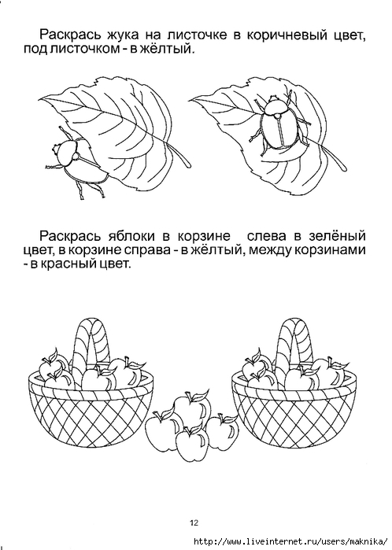

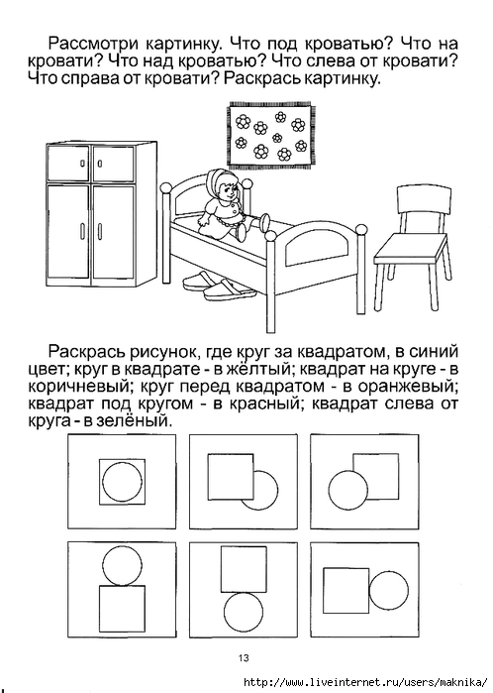

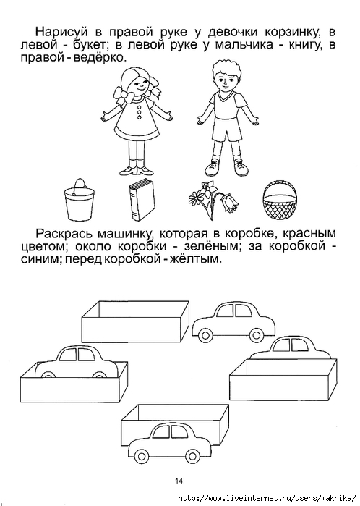

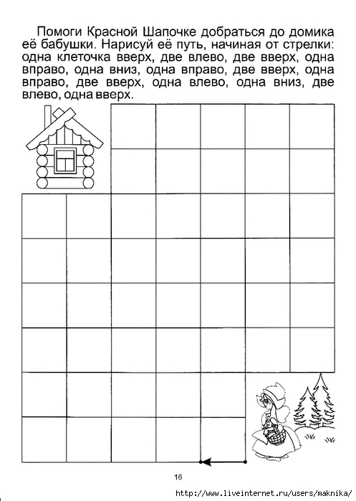

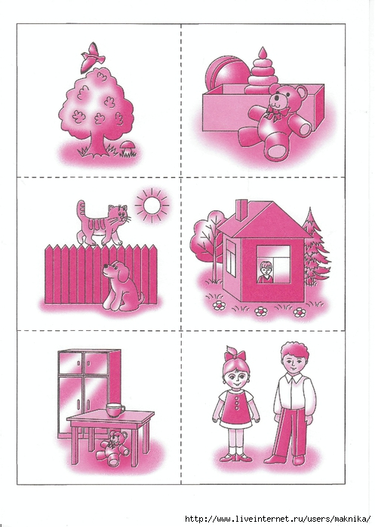

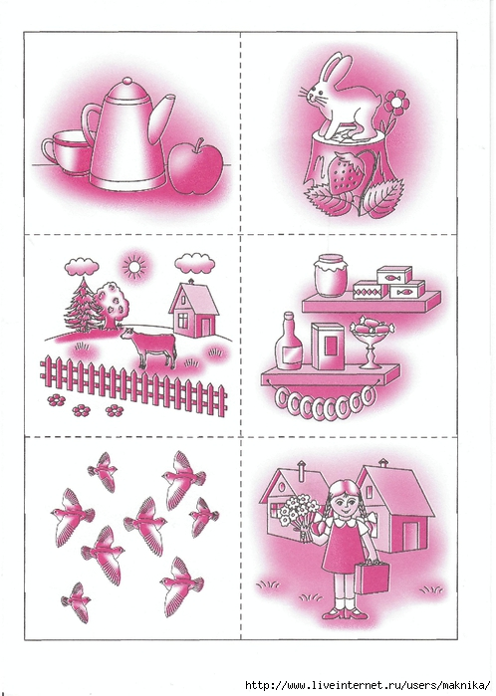

«Далеко-близко». Развить представление о понятии далеко-близко можно на прогулке: машина далеко, песочница-близко, самолет -далеко, дерево-близко.  
Играя с малышом дома в игрушки также работайте с этими понятиями: где кукла, далеко или близко, кубик близко, а мячик далеко.  
«Впереди-сзади». В эту игру хорошо играть с группой детей, но можно и в кругу семьи и игрушек. Кто стоит впереди тебя, а кто сзади. Кто слева, а кто справа?  
«Найди игрушку». Взрослый прячет в комнате игрушку, так, чтобы ребенок не видел куда, а затем задает ориентиры: вперед иди -мячик (флажок, куклу, машинку) найди; назад иди — Петрушку найди и т. д.  
«Кто (что) где». Расставьте перед малышом его любимые игрушки и попросите рассказать вам, а лучше какому-нибудь персонажу, который вас навестил, например Мишке, , Незнайке, новой кукле — что стоит слева от машинки, какая игрушка находится справа от машинки; перед машинкой; за машинкой.  
Малыши любят рассматривать различные картинки, воспользуйтесь этим, чтобы закрепить у них такие понятия, как «на», «под», «за», «перед».

[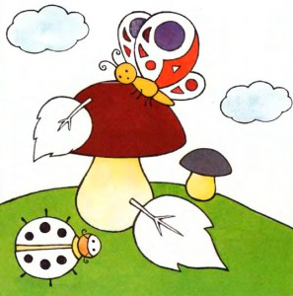](http://stotysyhc.ru/wp-content/uploads/2015/11/or-v-pr.jpg)

Где сидит бабочка?

Где находится жучок?

Какой листик лежит на грибке? Какой под грибком?

Какой гриб выше, какой ниже?

[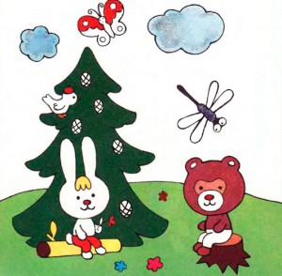](http://stotysyhc.ru/wp-content/uploads/2015/11/orientir-v-pr.jpg)

Кто сидит на елочке? Кто под елочкой? Кто около елочки?

Что растет на елке? Кто летает над елкой? Кто летает над Мишкой?

Бабочка вверху или внизу? А где Зайка?

[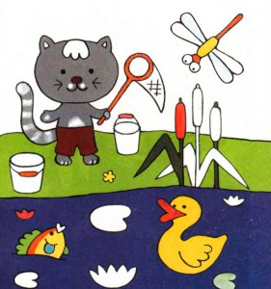](http://stotysyhc.ru/wp-content/uploads/2015/11/orientir.jpg)

Кто стоит около речки? Кто выглядывает из речки?

Кто плывет по реке? Кто летит над водой?

Какой камыш выше, какой ниже?

Покажи большие листья на воде, маленькие листья.

[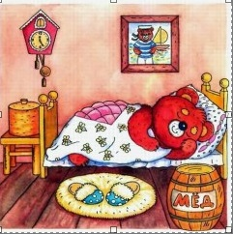](http://stotysyhc.ru/wp-content/uploads/2015/11/mishka.jpg)

Где лежит Мишка? На чем стоят тапочки? Где стоит бочка с медом?

Что висит на стене? Что ты видишь вверху картинки, а что внизу?

[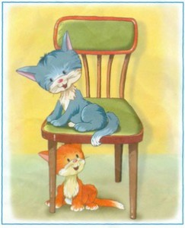](http://stotysyhc.ru/wp-content/uploads/2015/11/mishka1.jpg)

Где сидит серый кот? Где рыжий?

Кто вверху, а кто внизу?

[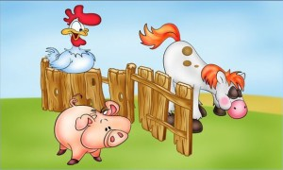](http://stotysyhc.ru/wp-content/uploads/2015/11/kto-gde.jpg)

Кто сидит на заборе? Кто за забором?

Кто перед забором?

[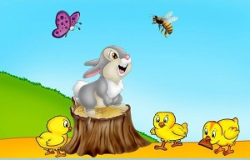](http://stotysyhc.ru/wp-content/uploads/2015/11/zajka.jpg)

Кто сидит на пеньке? Сколько цыплят справа от пенька, сколько слева?

Кто летает над Зайкой? Кто справа от Зайки, кто слева?

[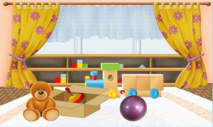](http://stotysyhc.ru/wp-content/uploads/2015/11/chto-gde.jpg)

Что лежит в коробке? Какая игрушка находится за коробкой, а какая перед ней? Что лежит справа от коробки?

**Учим ребенка ориентироваться на плоскости**

Для обучения в школе необходимо в дошкольном возрасте научить ребенка ориентироваться на плоскости. Начинать такие занятия можно и нужно с 3-4 лет. Начните с доски для игры в шахматы. Приготовьте мелкие игрушки для себя и для ребенка. Задайте малышу словесную команду сколько шагов и в какую сторону он должен сделать своей игрушкой, затем шагайте своей, комментируя собственные действия. В итоге ваши игрушки должны встретиться.  
Расчертите лист ватмана на 12-16 квадратиков. Играть лучше на полу. Поставьте маленькую машинку или другую игрушку в определенной точке листа, лучше внизу. Она будет двигаться также по вашим словесным ориентирам: машинка едет две клеточки вверх, три клетки вправо. Таким образом машинка должна доехать до какого-то определенного объекта: до гаража, магазина, дома. Количество клеток на плоскости следует увеличивать для усложнения заданий.  
Когда малыш научиться легко ориентироваться на такой плоскости предложите ему усложненный графический диктант в специальной тетради. Такие диктанты рекомендуется проводить с детьми 5-7 лет. Они научат ребенка ориентироваться на листе бумаги. Благодаря им прекрасно развиваются мышление, внимание, а также это способствует [подготовке руки ребенка к письму](http://stotysyhc.ru/kak-podgotovit-ruku-rebenka-k-pismu/).

**Приложение**

Краткое описание разделов и тем занятий (разделы соответствуют определенной логической операции, которой будем обучать на занятии):

**Анализ – синтез**. Цель – учить детей делить целое на части, устанавливать между ними связь; учить мысленно соединять в единое целое части предмета.

Игры и упражнения: нахождение логической пары (кошка – котенок, собака – ? (щенок)). Дополнение картинки (подбери заплатку, дорисуй карман к платью). Поиск противоположностей (легкий – тяжелый, холодный – горячий). Работа с пазлами различной сложности. Выкладывание картинок из счетных палочек и геометрических фигур.

**Сравнение.** Цель – учить мысленно устанавливать сходства и различия предметов по существенным признакам; развивать внимание, восприятие детей. Совершенствовать ориентировку в пространстве.

Игры и упражнения: закрепление понятий: большой – маленький, длинный – короткий, низкий – высокий, узкий – широкий, выше – ниже, дальше – ближе и т.д. Оперирование понятиями «такой же», «самый». Поиск сходства и различий на 2-х похожих картинках.

**Ограничение.** Цель – учить выделять один или несколько предметов из группы по определенным признакам. Развивать наблюдательность детей.

Игры и упражнения: «обведи одной линией только красные флажки», «найди все некруглые предметы» и т.п. Исключение четвертого лишнего.

**Обобщение.** Цель – учить мысленно объединять предметы в группу по их свойствам. Способствовать обогащению словарного запаса, расширять бытовые знания детей.

Игры и упражнения на оперирование обобщающими понятиями: мебель, посуда, транспорт, овощи, фрукты и т.п.

|  |  |  |
| --- | --- | --- |
| **Содержание** | **Варианты инструкции**  **(игровой ситуации)** | **Примеры игр** |
| **Образное** | Соедини точки, чтобы получился рисунок.  Создай несуществующее животное.  Измени образ.  Как можно эту вещь использовать разными способами?  Что может произойти в гостях у куклы?  Давай поработаем в пекарне. | «Математический планшет»  «Блоки Дьенеша»  «Палочки Кюизенера»  Игры-головоломки  «Радужная паутина»  «Игровой квадрат Воскобо-  вича»  Лего-мозаика и т. д. |
| **Символическое**  (информации в виде знаков, что-либо обозначающих: числа, ноты, коды) | Давай расшифруем волшебные письмена.  Узнай сказку по символам.  Укрась торт для праздника.  Создай открытку в подарок.  Замаскируй букву.  Давай сложим рисунок по схеме. | «Сплетем [венок](http://www.pandia.ru/text/category/venok/)»  «Украсим дерево листочками»  «Полянка для бабочек»  «Отпустим рыбок в аквариумы»  «Рассели жильцов в дома»  «Угадай сказку по фигурам» |
| **Семантическое**  (идеи, мысли, по-нятия, переда-ваемые словами) | Создание множества ассоциаций на заданную тему (назови все, что приходит в голову, когда ты слышишь слово «игра»).  Придумай историю.  Измени сказку.  Вспомни стихи на тему, доскажи рифму. | Могут проводиться на основе любой игры, расширяя ее игровой замысел и стимулируя творческую активность ребенка |
| **Поведенческое**  (информация, касающаяся поведения людей) | Давай развеселим грустную куклу.  Давай познакомимся с мальчиком ГЕО.  Как нам поиграть в эту игру всем вместе?  Почему загрустил мишка?  Визит в «Агентство недвижимости».  Помири детей на детской площадке.  Построим дом вместе. | Как подружились дерево, пластмасса и резина? (На основе «Математического планшета»)  «Агентство недвижимости»  «Магазин игрушек»  «Художники»  «Архитекторы»  «Детская площадка» |

**Систематизация.** Цель – учить выявлять закономерности; расширять словарный запас детей; учить рассказывать по

картинке, пересказывать.

Игры и упражнения: магические квадраты (подобрать недостающую деталь, картинку). Составление рассказа по серии картинок, выстраивание картинок в логической последовательности.

**Классификация.** Цель – учить распределять предметы по группам по их существенным признакам. Закрепление обобщающих понятий, свободное оперирование ими.

**Умозаключения.** Цель – учить при помощи суждений делать заключение. Способствовать расширению бытовых знаний детей. Развивать воображение.

Игры и упражнения: поиск положительного и отрицательного в явлениях (например, когда идет дождь, он питает растения – это хорошо, но плохо то, что под дождем человек может промокнуть, простудиться и заболеть). Оценка верности тех или иных суждений («ветер дует, потому что деревья качаются». Верно?). Решение логических задач.

**Варианты проработки разных видов содержаний**

|  |  |  |
| --- | --- | --- |
| **Мыслительная**  **операция** | **Варианты инструкции** | **Примечания** |
| **Познание –**нахождение, осознание, понимание новой информации | Что интересное ты заметил?  Давай объясним кукле...  Помоги мишке разобраться…  Давай познакомимся с треугольниками (многоугольниками, кубами и т. д.)  Научи Мишку играть… | Любую новую информацию  Ребенок лучше запомнит, если она включена в контекст знакомых ему ситуаций, поэтому новую информацию мы преподносим, разыгрывая знакомые ребенку сюжеты. |
| **Память –** узнавание, запоминание, сохранение информации | Давай напомним Мишке, как называются эти фигуры.  Вспомни, что было на образце.  Что изменилось?  Какой фигуры не стало?  Посмотри-запомни и изобрази | Для данной операции хорошо подходят игры с использованием образцов, требующие сохранить в памяти многоступенчатые инструкции и т. д. |
| **Конвергентное мышление** – поиск единственно правильного решения проблемы или задачи | Давай сосчитаем палочки.  Дай каждой куколке по 3 печенья.  Давай выложим дорожку из синих прямоугольников (красных квадратов, зеленых кругов и т. д.).  Построй лесенку (заборчик), расположив палочки от самой короткой до самой длинной.  Собери головоломку в свой «домик».  Закрой окошки правильной фигурой и т. д.. | Данная операция хорошо проработается на играх Монтессори, «Дроби», «Сложи квадрат» и т. д.  Важно, чтобы задания такого рода составляли лишь часть игры и совмещались с заданиями творческого характера.  Интересно, что данные задания можно включать в процесс приведения в порядок игровой комнаты после игры. |
| **Творческое (дивергентное) мышление -** создание оригинальных, необычных идей, поиск разных путей решения проблемы | А как выполнить это задание по-другому?  А что еще мы можем построить из этих фигур?  Создай волшебный мир.  Собери куб разными способами:  Какие образы ты здесь видишь?  Сложи разные космические корабли (лодки, транспорт и т. д.).  Какие другие правила мы можем придумать к этой игре?  Изобразим образ в движении.  Оживим облако (ветер, тучку).  Расскажи сказку с помощью фигур. | Очень важно положительно оценивать любую попытку ребенка проявить творческую инициативу, поддержать ее, помочь развить и достичь результата - создать книжечку, картинку, поделку. Такой положительной опыт будет стимулировать развитие творческой смелости и творческой открытости детей. |
| **Оценивание-** оценка результатов мышления | Что тебе понравилось больше всего?  Что было легко, а что трудно?  Как ты думаешь, что тебе сегодня особенно удалось?  Какое задание ты бы стал выполнять по-другому?  Мишка сделал тут много ошибок, давай их найдём. | Очень эффективно, если такая беседа организуется в конце игрового занятия. Вопросы такого рода приучают детей задумываться над смыслом проделанной работы, вырабатывают умение оценить свои действия, дают возможность подвести логический итог и сделать выводы после игрового процесса. |

**Варианты проработки возможных видов мыслительных операций**

При работе с детьми необходимо:   
1. Точно оценить возможности детей. Если вы их недооцените, то во время игровых занятий дети будут скучать и отвлекаться. Если же - переоцените, то малыши не смогут выполнять здания, и игры им также будут не интересны.  
2. При подаче нового материала, следите, чтобы время занятий не превышало 13-15 минут. После того, как педагог заметил, что малыши устали (плохо отвечают, часто отвлекаются...) необходимо прервать занятие.   
  
Ниже приведены математические игры для детей, которые можно использовать при занятиях в детском саду.

**1. Математические игры на восприятие и тренировку памяти**

1.1. **Игра "Путаница"**  
На столе или на доске раскладываются карточки с цифрами от 1 до 9 в любом порядке. Сначала можно использовать только 2 карточки, постепенно количество карточек с цифрами можно увеличивать. Ребёнок отворачивается, карточки перекладываются. Малышу необходимо вернуть карточки с цифрами в первоначальное положение. Ниже представлен пример с тремя карточками (было и стало):   
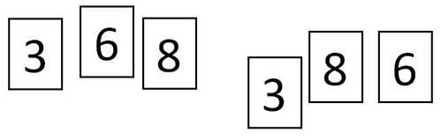

и пример с четырьмя карточками:   
  
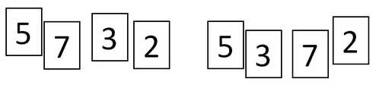

1.2. **Игра "Строй"**  
В неё играют двое малышей (по желанию или по жребию). Один из них произносит цифры, а другой - раскладывает карточки с произнесёнными цифрами на столе или на доске. Желательно, произносить цифры не по порядку, а в разнобой.   
  
1.3. **Игра "Что изменилось?"**  
На столе или на доске раскладываются изображения или живые предметы (в нашем случае это фрукты и ягоды). В начале можно использовать 3-4 картинки или предмета, затем можно усложнять задания, увеличивая количество картинок (предметов). Ребёнок внимательно смотрит на стол в течении нескольких секунд, а затем отворачивается. Ведущий меняет местами несколько картинок (предметов). Ребёнок должен угадать, что поменялось на столе. Угадывающих может быть несколько.   
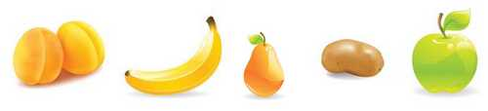  
  
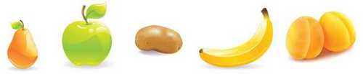  
  
1.4. **Игра "Цифры по порядку"**  
Ведущий перемешивает карточки с цифрами. Малышам необходимо расставить цифры по порядку. Можно играть и в обратный счёт. Если ребята стали быстро справляться с этой задачей, можно добавить фактор времени.   
  
1.5. **Игра "Чей это голос?"**  
Ребята становятся в круг. Выбирается ведущий, он становится в центр и начинается тихонько вращаться вокруг своей оси. Дети произносят: "Все мы встали в круг, повернёмся разом вдруг" и тоже начинаю вращаться вокруг своей оси. Затем кто-то один произносит: "А как скажем скок, скок, скок", и все вместе заканчивают: "Угадай, чей голосок?" В этой игре чем больше участников, тем интереснее и труднее угадать, кому принадлежит голос.

**2. Математические игры на сравнение**

2.1. **Сравнение предметов**  
Ведущий раскладывает парные картинки или однородные предметы разного размера. Дети, по очереди, сравнивают какие предметы больше, какие - меньше или равны.   
  
2.2. **Сравнение цифр от 1 до 9**  
Ведущий раскладывает на столе попарно карточки с цифрами, а участники игры должны сравнить значения цифр, изображенных на карточках. Для усложнения задания, можно в игру ввести фактор времени.   
  
2.3. **Игра "Угадайка"**  
Ребята разбиваются на пары и один из них загадывает цифру от 1 до 9. Другой малыш, составляющий пару, пытается угадать загаданную цифру, задавая вопросы: больше, чем... или меньше, чем...   
  
2.4. **Игра "Следующий"**  
Дети становятся в круг. Ведущий говорит число и бросает мяч одному из участников. Поймавший мяч, должен сказать следующее число.  
  
2.5. **Игра "Хлопаем в ладоши"**   
Ведущий называет число, а дети должны хлопать в ладоши столько раз, каково значение названного числа.  
  
2.6. **Игра "Маленькие и большие"**   
В эту игра лучше играть с самыми маленькими детьми. Для этой игры необходимо подготовить несколько пар игрушек разного размера, Например, кубики, куклы, машинки и др. Ведущий начинает:   
- покажите самый большой кубик;  
- положите его перед собой;  
- справа от кубика положите маленькую собачку, а слева - большую собачку;  
- как у нас лает большая собачка?  
- а как у нас лает маленькая собачка?  
Можно фантазировать, придумывая другие сюжеты и используя разнообразные игрушки.   
  
2.7. **Игра "Магазин"**  
Для этой игры приготовьте несколько овощей и фруктов. Распределите роли: кто - продавец, кто - покупатель, а кто - даёт задание, что купить в магазине. После нескольких "походов в магазин" ролями можно меняться. Игра отлично тренирует память.

**3. Логические игры для малышей**

3.1. **Игра "Лишний предмет"**

Ведущий раскладывает на столе несколько предметов, объединенных каким-то общим свойством и один предмет, который этим свойством не обладает. Дети должны определить, какой предмет лишний и почему.

3.2. **Игра "Сравни"**

Ведущий раскладывает на столе два разных фрукта, например арбуз и яблоко. Дети должны рассказать, какие свойства у них одинаковые, а какие разные (круглый, большой, маленький, тяжелый, легкий и т.п.)

3.3. **Игра "Пирамидка"**

В эту игру лучше играть с малышами от одного до трех лет. Сначала необходимо научить ребенка различать кольца по цвету и по размеру (больше, меньше, равно). Затем можно усложнить игру и научить нанизывать кольца на стержень, соблюдая правило: маленькое кольцо кладётся на большое.

**Конспект логико-математического игры для  детей 4-5 лет.**

**«*Навестим кота Леопольда.»***

**Цель.** Освоение умения сравнивать предметы по длине, ширине, высоте.

Обогащение словаря детей за счёт слов: длиннее, короче, самый длинный, самый короткий и др.

Развитие сообразительности. Внимание, смекалки.

**Материал**. Полоски бумаги разной ширины. Карточки с изображениями автомобилей, домиков, сказочных персонажей разных размеров.

Развитие сюжета.

Дети узнают, что кот Леопольд заболел. Воспитатель берёт на себя роль Доктора.

**Доктор** . Ребята  ,  я должен поскорее попасть к коту Леопольду  и передать ему лекарства, чтобы  кот быстрее поправился.  Но, к сожалению, Леопольд не оставил своего адреса. Я думаю, вместе мы найдём его быстрее.

По дороге дети и Доктор встречают Красную Шапочку. Спрашивают у неё, знает ли она, где живёт Леопольд. Красная Шапочка говорит , что точно не знает , но ей известно , что к его дому ведёт очень широкая дорожка.

Доктор раздаёт детям бумаги разной ширины, всего 3, которые символизируют дорогу.

Начинается  выбор дорожки согласно условию. Коллективно решают, как можно искать: наложить все 3 полоски одну на другую,  чтобы были видны различия по ширине.

По дороге дети встречают несколько сказочных героев, которые спорят о том, кто из них самый высокий.

Дети спрашивают , не знают ли они, как найти домик кота Леопольда?

В ответ сказочные герои просят детей помочь им разобраться в том , кто из них какого роста.

Дети берут карточки с изображением сказочных персонажей.

Сравнивая их по росту ( зрительно).

Уточняющие вопросы могут быть  следующими:

 Кто выше Карлсона?

Кто ниже  Буранито?

Кто самый высокий?

Сказочные герои благодарят детей за ,то  что они могли решить спор, и сообщили им ,что они точно не знают где его дом, но знают , что у него самая длинная машина в городе. Нашим друзья осталось найти самую длинную машину в городе.

Дети анализируют картинки с изображениями домов и стоящих рядом с ними машин. Находят самую длинную из них.

**Доктор.** Вот и домик кота Леопольда. Теперь он быстро поправится. А вам говорю большое спасибо, что  помогли мне.

**Итог** . разговор с детьми о том, что значит « оказать кому- либо помощь». Оказывали ли они помощь; оказывали ли им помощь?

***Литература*.**

1. *Васильева Н.Н.* Развивающие игры для дошкольников. Ярославль, 1997.
2. *Венгер Л.А., Венгер А.Л.* Домашняя школа мышления (для пятилетних детей). М., 1984.// [www.pedlib.ru](http://www.pedlib.ru/)
3. *Гурьянова Ю.* Математические игры и головоломки для детей 2-5 лет. М., 2008.
4. *Ковалько В.И.* Азбука физкультминуток для дошкольников. М., 2008.
5. *Копытов Н.* Задачи на развитие логики. М., 1998.
6. *Немов Р.С.* Психология. Книга 1. М., 2001.
7. *Светлова И.* Логика. М., 2007.